Jahwe Shalom – der Herr ist Frieden

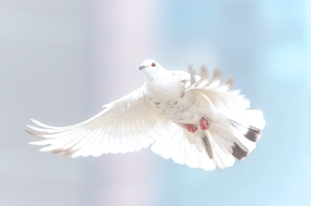
ANBETUNG:
Ich will Frieden geben in eurem Lande, dass ihr schlaft und euch niemand aufschrecke.
3. Mose 26, 6a (LUT)
Man nennt ihn «Wunderbarer Ratgeber», «Starker Gott», «Ewiger Vater», «Friedensfürst». Er wird seine Herrschaft weit ausdehnen und dauerhaften Frieden bringen. Jesaja 9, 5b-6a (HFA)
Herr, du gibst Frieden dem, der sich fest an dich hält und dir allein vertraut.
Jesaja 26, 3 (HFA)
Frieden lasse ich euch, meinen Frieden gebe ich euch. Nicht gebe ich euch, wie die Welt gibt. Euer Herz erschrecke nicht und fürchte sich nicht. Johannes 14, 27 (LUT)

SCHULD BEKENNEN:
Denn Gott hat beschlossen, mit seiner ganzen Fülle in ihm zu wohnen und alles im Himmel und auf der Erde durch ihn mit sich zu versöhnen. Ja, Gott hat Frieden gestiftet, als Jesus am Kreuz sein Blut vergoss. Kolosser 1, 19-20 (HFA)

DANKEN:
Christus ist gekommen und hat seine Friedensbotschaft allen gebracht: euch, die ihr fern von Gott lebtet, und allen, die nahe bei ihm waren. Epheser 2, 14 (HFA)
Persönliche Notizen:

FÜRBITTE:
Der HERR segne … und behüte …; der HERR lasse sein Angesicht leuchten über … und sei … gnädig; der HERR hebe sein Angesicht über … und gebe … Frieden. 4. Mose 6, 24-26 (LUT)
(…Namen von Kindern u. Lehrern einsetzen)
Persönliche Notizen:

